ผลการปฏิบัติงาน ของสถานีตำรวจภูธรนครไทย

งานป้องกันปราบปราม
ประจำเดือน ธันวาคม 2567

วันที่ 25 ธันวาคม 2567 เวลาประมาณ 19.00 น. ร.ต.ท.แสงเพชร กลิ่นเกตุ รอง สว.(ป)ฯ ปฏิบัติหน้าที่ร้อยเวร 20 พร้อมสายตรวจรถยนต์ชุดที่ 1 ได้นำตัวผู้ป่วยจิตเวช ณ ต.บ้านพร้าว อ.นครไทย จ.พิษณุโลก ส่งโรงพยาบาลสมเด็จพระยุพราชนครไทย ตามคำร้องขอของญาติ
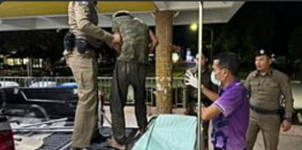

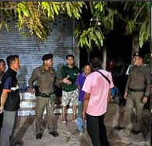
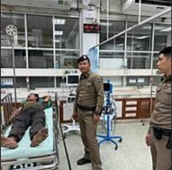

วันที่ 19 ธันวาคม 2567 เวลาประมาณ 15:45 น. สายตรวจตำบลบ้านพร้าว ได้รับแจ้งเหตุจาก 191 จึงเข้าระงับเหตุมารดาทะเลาะกับบุตรชาย ณ บริเวณ ต.บ้านพร้าว ม.5 ต.บ้านพร้าว อ.นครไทย จ.พิษณุโลก ได้สอบถามพูดคุย ว่ากล่าวตักเตือน และให้แยกย้ายกันพักผ่อน


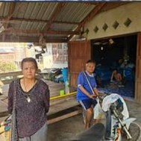


วันที่ 15 ธันวาคม 2567 เวลา 22.00 น. ร.ต.ท.โยธิน คำจันดา รอง สว(ป.) ปฏิบัติหน้าที่ร้อยเวร 20 , สายตรวจรถยนต์ ชุดที่ 3, สายตรวจจักรยานยนต์ ชุดที่ 3, สายตรวจตำบลเนินเพิ่ม และชุดสืบสวนเวร ร่วมกันจับกุมชาย (บุคคลอันตราย) อายุ 49 ปี ณ บริเวณ ม.16 ต.เนินเพิ่ม อ.นครไทย จ.พิษณุโลก ในข้อหา เสพยาเสพติดให้โทษประเภท1(เมทแอมเฟตามีน) โดยผิดกฎหมาย และ พรบ.อาวุธปืน โดยมีของกลางอาวุธปืนแก๊ปยาว ไม่มีหมายเลขทะเบียน 1 กระบอก

